Призёры областных олимпиад
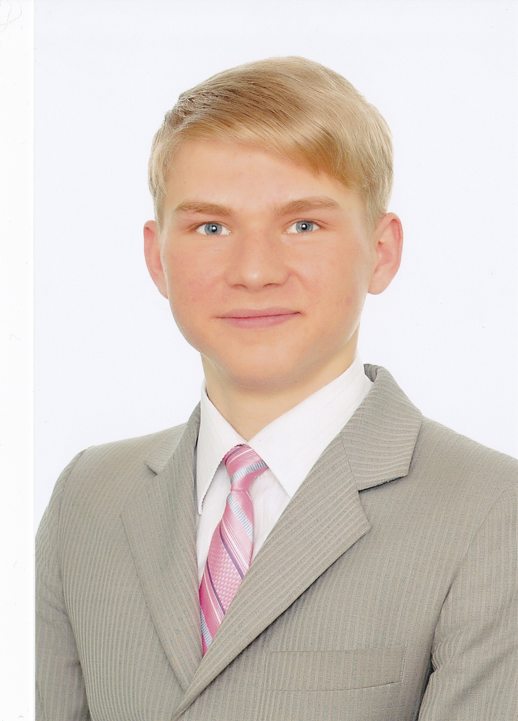
Щерёдин Александр (биология, 2010, учитель Климентьева Л.В.) занимается лёгкой атлетикой, 1 место в областных соревнованиях «Орлята России».

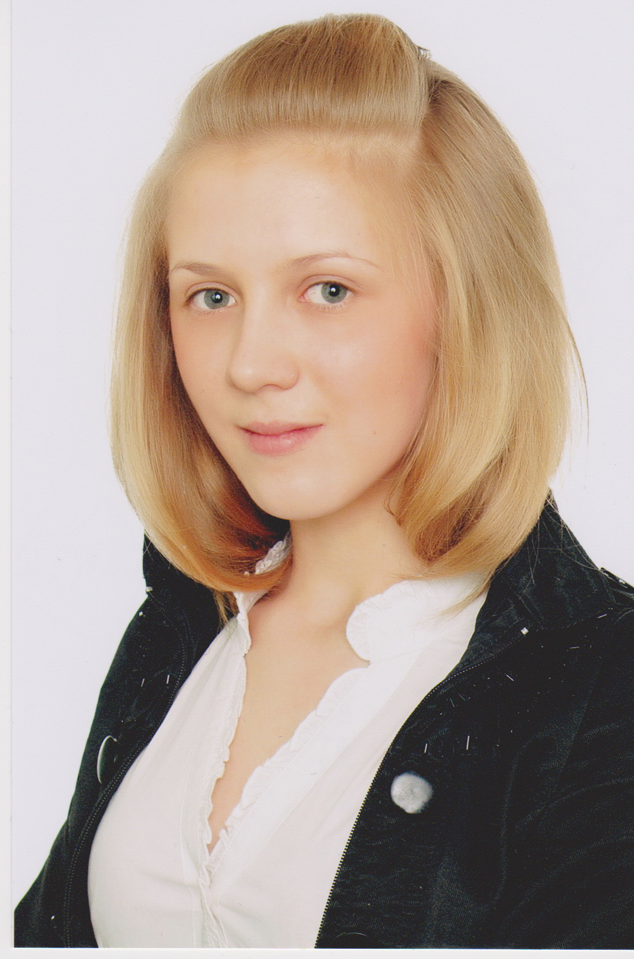

Иккес Виктория (физическая культура, 2010, 2011, учитель Трейзе А.А.) успешно занимается лёгкой атлетикой.

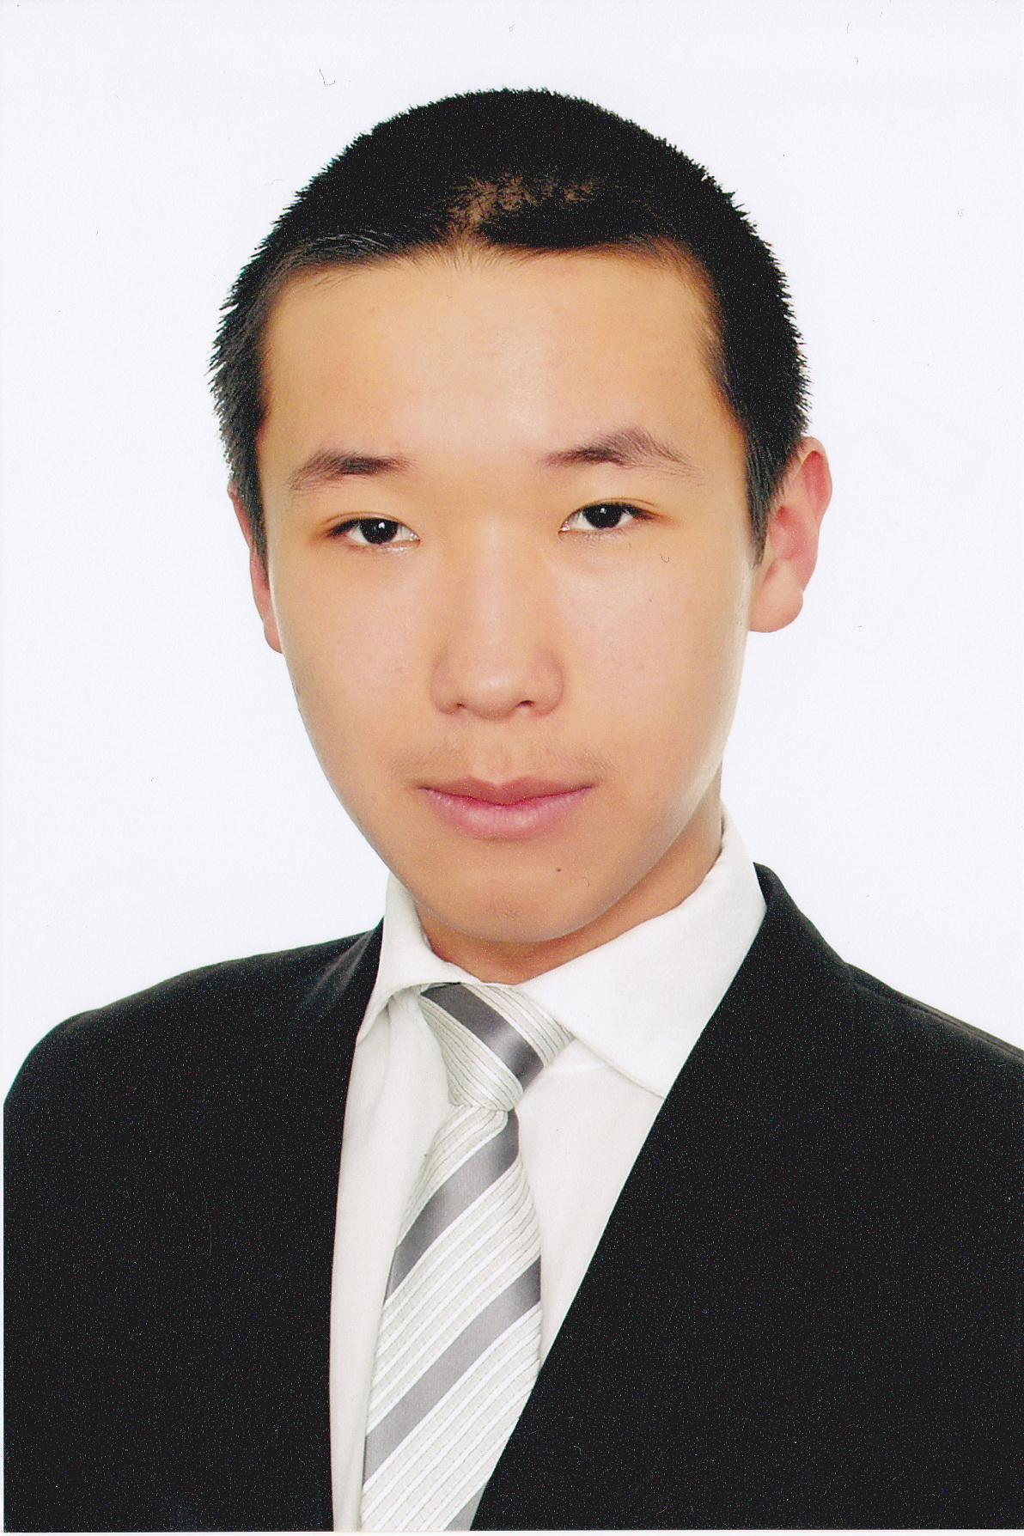
Амиров Эмиль (география, 2010, 2011, учитель Рязанова И.Н.). Разносторонние знания, географическая эрудиция помогают ему успешно участвовать в олимпиадном движении.

